

**МІНІСТЕРСТВО ОСВІТИ І НАУКИ УКРАЇНИ**

ДЕРЖАВНИЙ ПРОФЕСІЙНО-ТЕХНІЧНИЙ НАВЧАЛЬНИЙ ЗАКЛАД "НІКОПОЛЬСЬКИЙ ЦЕНТР ПРОФЕСІЙНОЇ ОСВІТИ"

**.**

Н А К А З

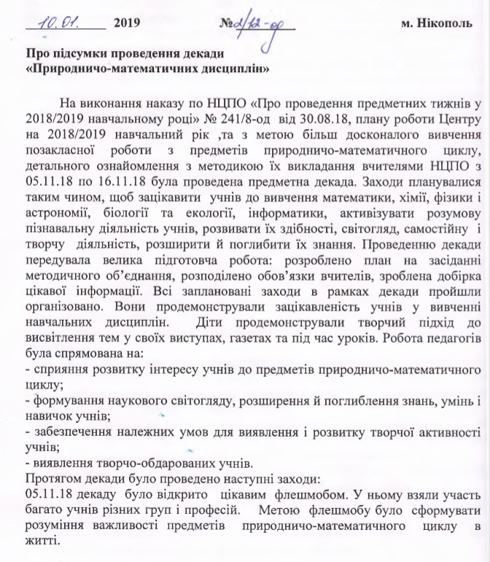

06.12.18 з групами першого та другого курсу Гз-18 1/9, Вт-17 1/9, Гз-17 1/9 проводилася пізнавально-розважальна гра «Хімічне лото», де учні самі обирали собі питання, витягнувши певний номер з барабану, та відповідали на нього. Усі учасники – 30 учнів отримали призи: сертифікати, солодощі та календарі. Переможцями стали ІвченкоСтаніслав та Андрусенко Карина.

0.11.18 проведено фізико-технічний турнір для учнів ІІ курсу за професією «Електромонтер з ремонту та обслуговування електроустаткування». На ньому учні повторили основний програмний матеріал з фізики та електрики з розділу „Електрика”, показали використання законів фізики у виробництві, їх прояви в оточуючій природі. Такі заходи дужеподобаютьсяучням, так як містятьелементигри, передбачаютьактивну участь уболівальників у конкурсах і при підготовці до них.

08.11.18 Гра «Пошук секретного біологічного пакету» Під час «пошуку секретного біологічного пакету» учні формували вміння орієнтуватися в різноманітних ситуаціях, складати біологічні пазли, розгадувати ребуси, спілкуватися з учасниками гри, працювати в команді, підвищували мотивацію до вивчення біології, реалізували міжпредметні зв‘язки.

09.11.18 . Усі не байдужі до змагань взяли участь у математичному КВЕСТІ «Калейдоскоп». У ньому змагались команди учнів І курсу: «Фенікс» - група К 18 1/9, «Піфагорійці» - група Мк 18 1/9. До складу суддівської колегії увійшли учні групи ГЗ 17 1/9, викладач хімії – Волобоєва О. А. Випробування учасників чекали на 7 різноманітних станціях,на яких знадобились знання не тільки математики а також: біології, літератури, історії, художньої культури. Перемогу одержала команда «Фенікс».

12.11.18 проводилася акція «Нова Таблиця», в якій могли взяти участь учні 1 та 2 курсів, що вивчають хімію. Кожний бажаючий ознайомився з вже існуючими примірниками «цікавих елементів» та міг поповнити колекцію.

13.11.18 Позакласний захід «Подорожуючи Сонячною системою». На ньому учні поглибили знання про структуру Сонячної системи, познайомились з міфологічними легендами, за якими називали більшість елементів Сонячної системи.

14.11.18. Позакласний захід «Генетика для «чайників» був спрямований на розкриття змістовних наскрізних ліній з питань генетики. Так називається наука (грец. Genesis – «походження»), що вивчає спадковість і мінливість організмів, а також механізми управління цими процесами.

15.11.18 відбувся ІІ тур олімпіад з математики ,який проходив у місті Дніпро. У олімпіаді взяли участь учні І-ІІ курсів. Учень нашого центру Левус Валентин зайняв почесне ІІІ місце серед 46 навчальних закладів.

16.11.18 Захист учнівських проектів «Трубне виробництво у моїй професії та предметах природничо-математичного циклу». Підсумки декади

Протягом декади усі бажаючі розв’язували цікаві задачі, кросворди, ребуси з предметів природничо-математичного циклу.

Виходячи з вищесказаного, з метою удосконалення форм і методів проведення Декад з основ наук, попередження недоліків

